**ACTIVITY PRAKTIKUM**

Mata Praktikum : Rekayasa Perangkat Lunak 2

Kelas : 4IA06

Praktikum ke- : 3

Tanggal : 29 Oktober 2024

Materi : Konsep Model-View-Controller (MVC), Pembuatan Program dengan Konsep MVC, Instalasi & Penerapan, dan Akses Database dengan JDBC

NPM : 51421517

Nama : William Devin Septianus Pranggono

Ketua Asisten :

Paraf Asisten :

Nama Asisten : Gilbert Jefferson Faozato Mendrofa

Jumlah Lembar : 13 lembar

**LABORATORIUM TEKNIK INFORMATIKA**

**UNIVERSITAS GUNADARMA**

**2024**

1. Cara membuat database mvc_db pada XAMPP :
2. Buka XAMPP Control Panel

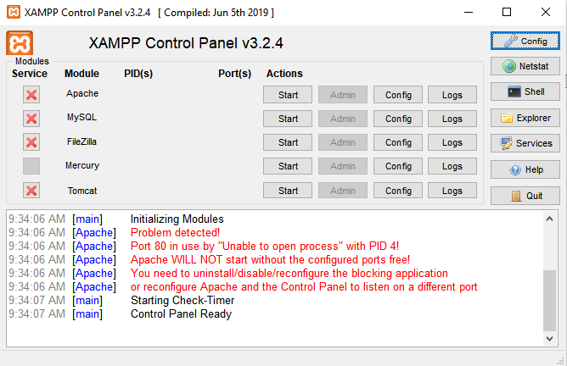

1. Aktifkan service MySQL

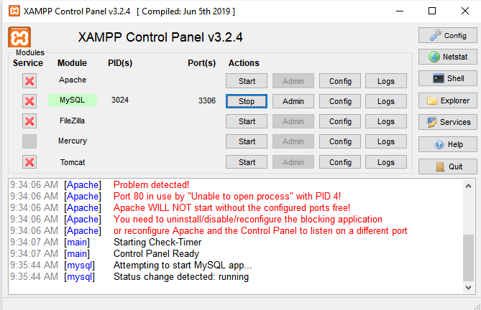

1. Klik Shell, lalu ketik mysql –u root

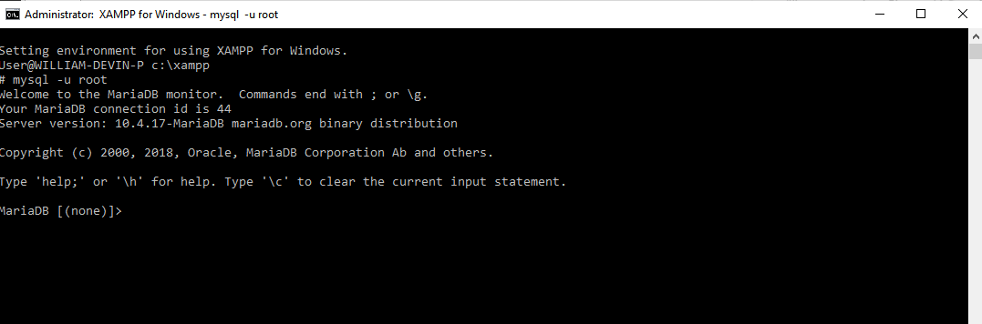

1. Ketik CREATE DATABASE mvc_db, lalu USE mvc_db.

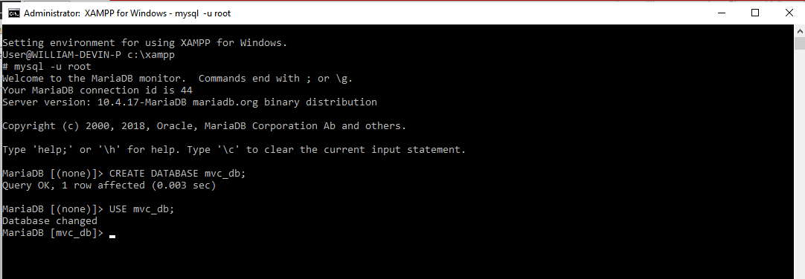

1. Buat tabel mahasiswa dengan perintah berikut.

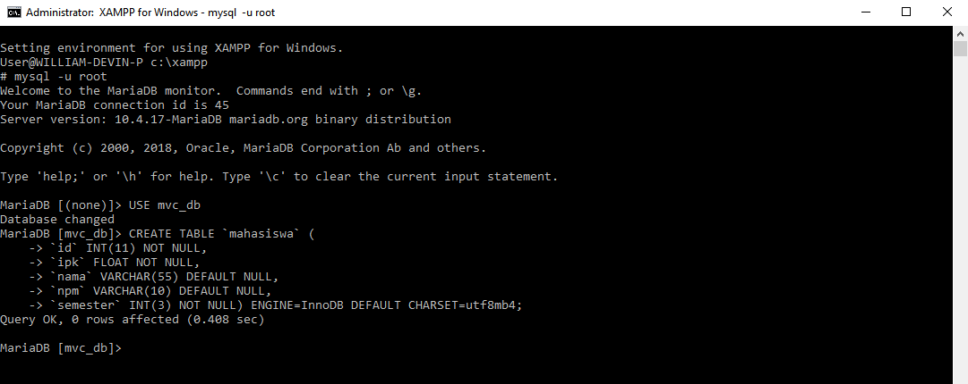

1. Tambahkan Primary Key pada tabel mahasiswa.

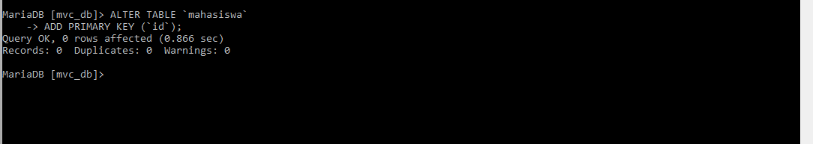

1. Modifikasi kolom id sehingga di-increment secara otomatis dimulai dari nomor 2.



1. Screenshot activity :
2. Kode :

* MahasiswaView.java

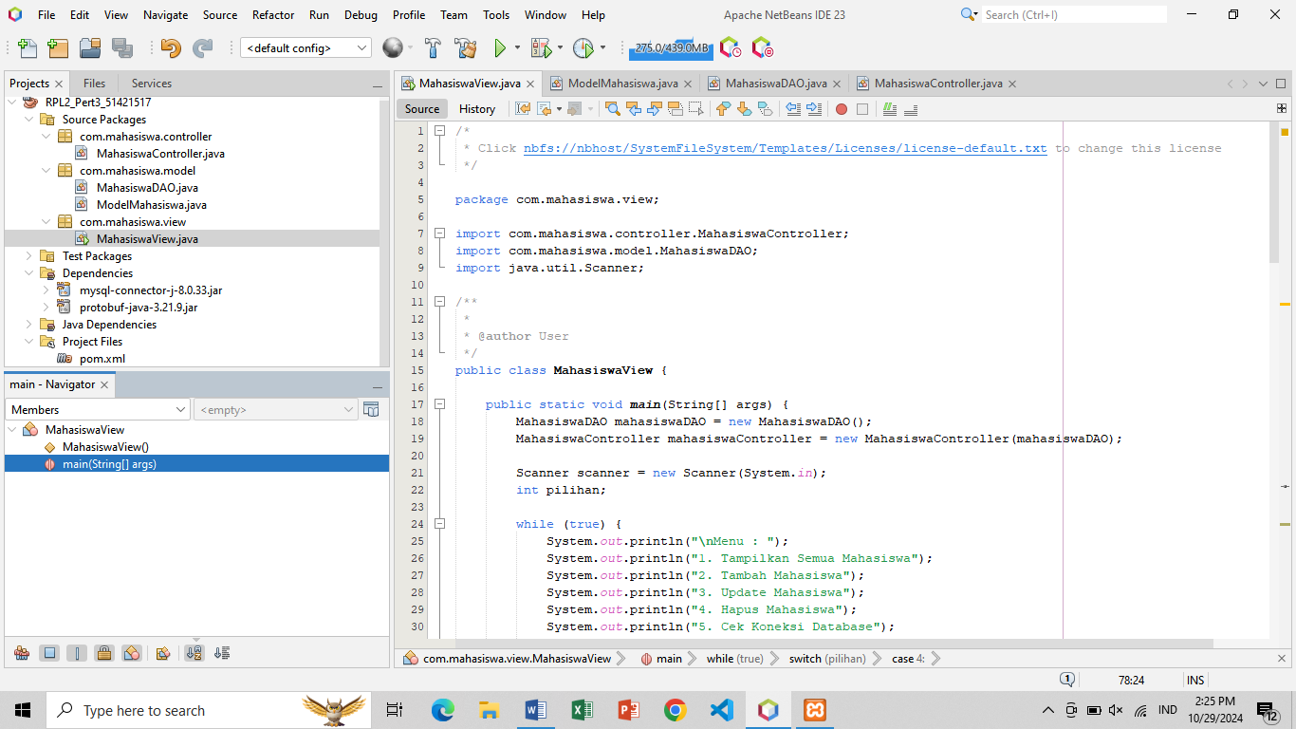

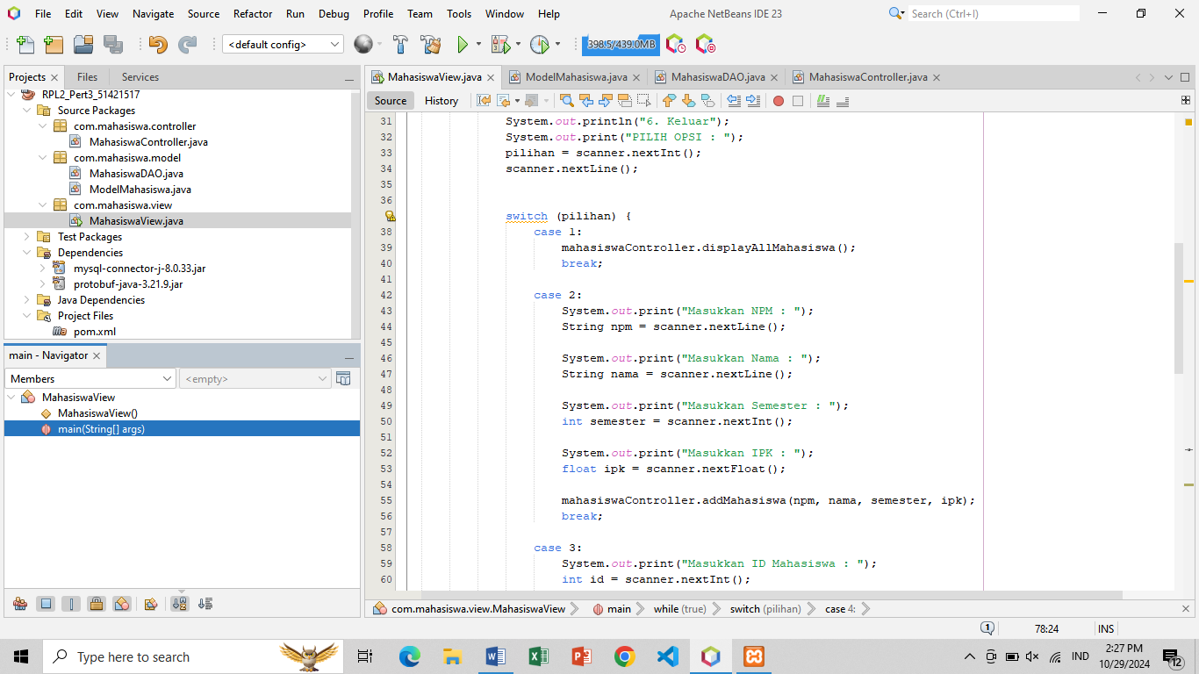

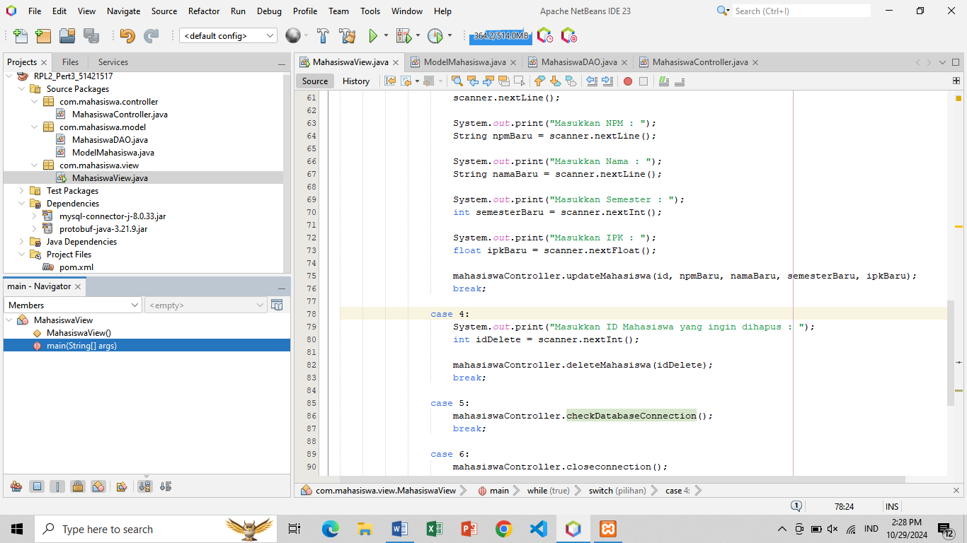

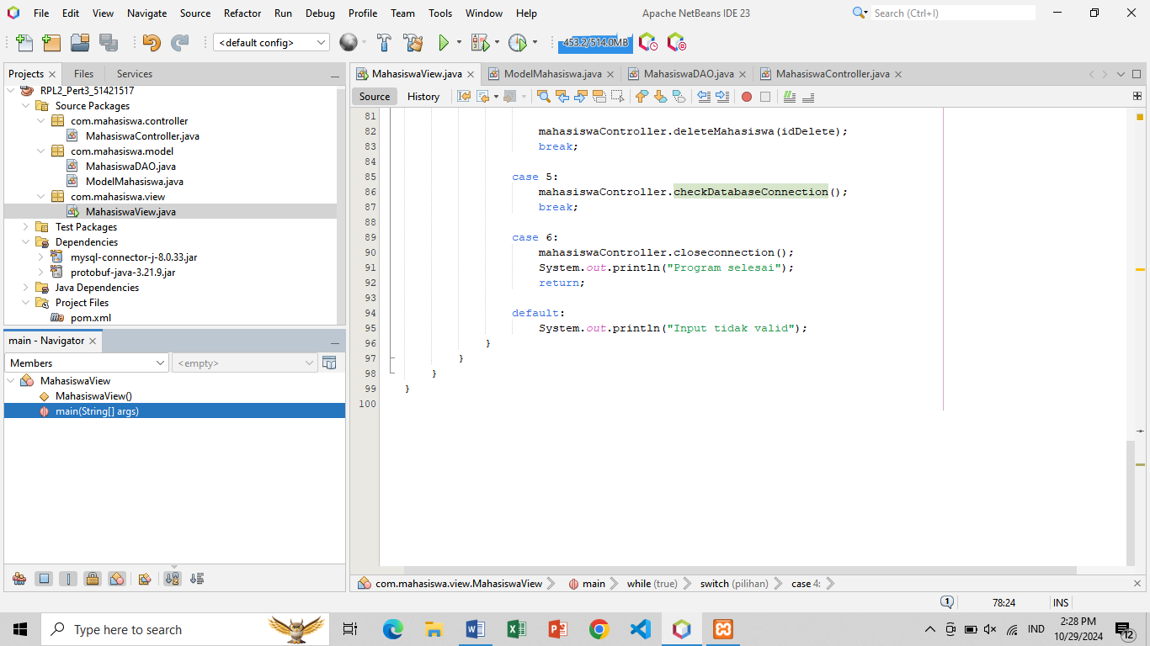

* ModelMahasiswa.java

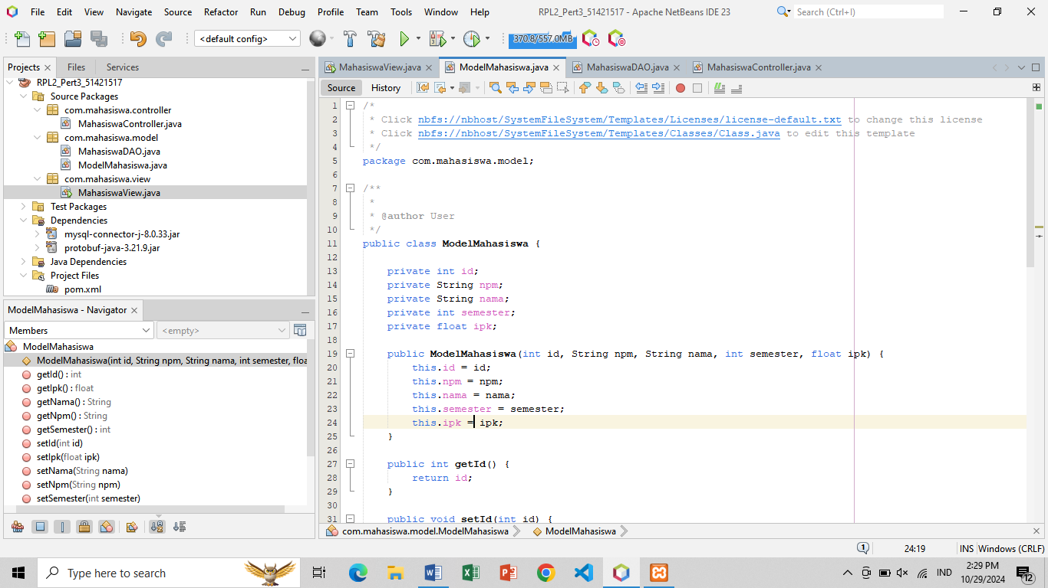

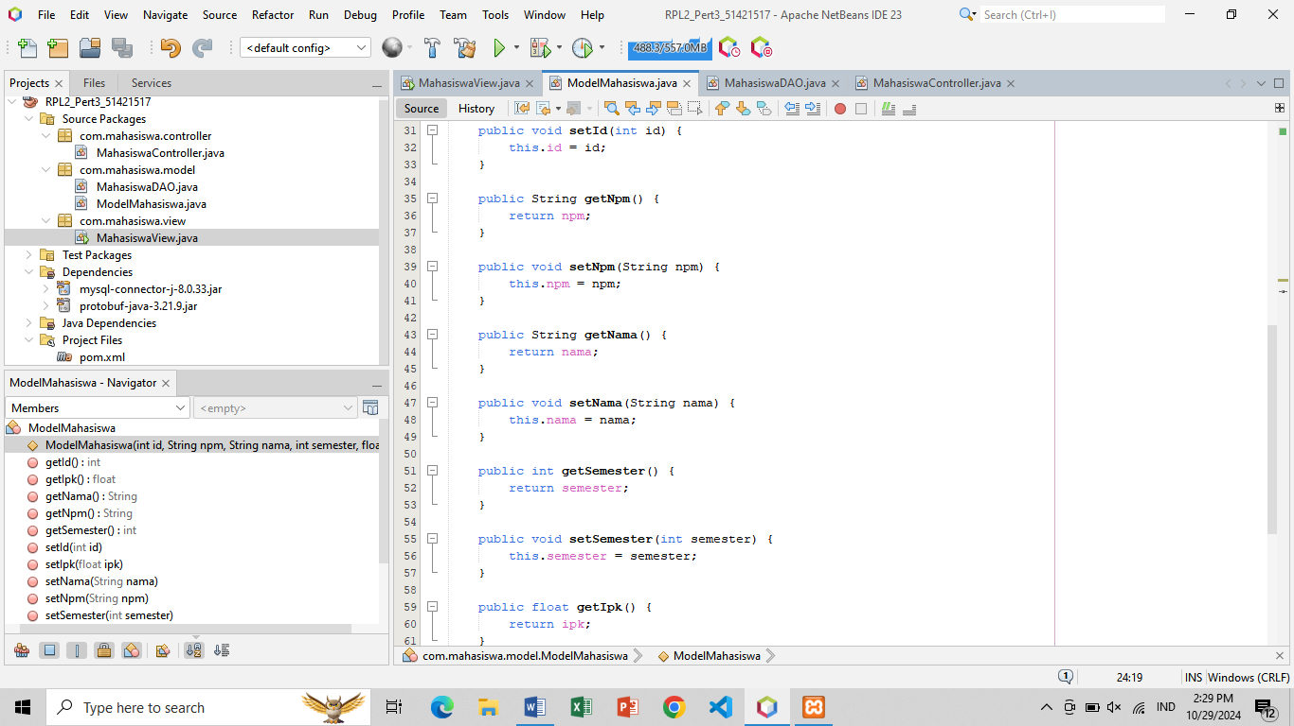

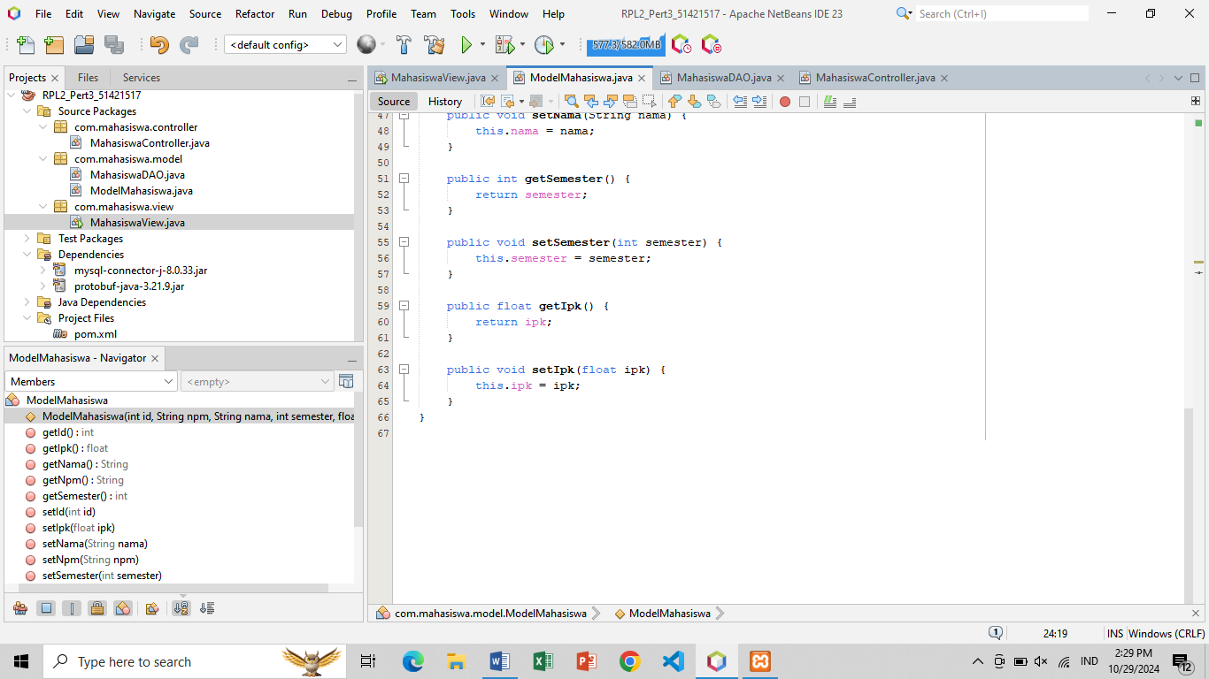

* MahasiswaDAO.java

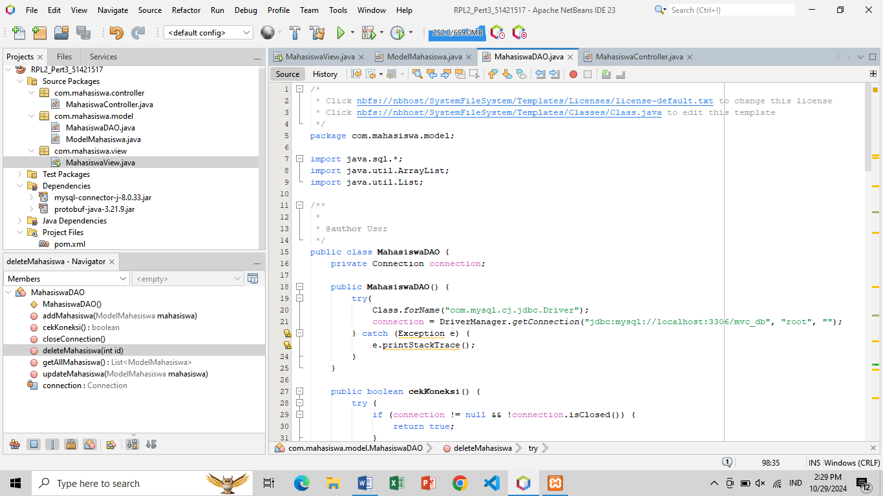

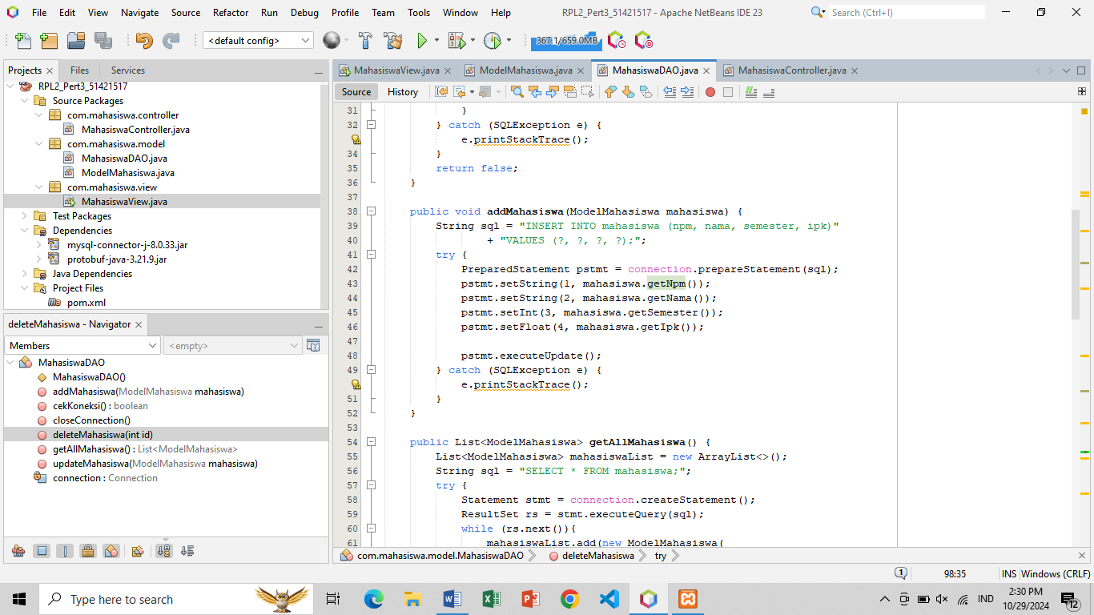

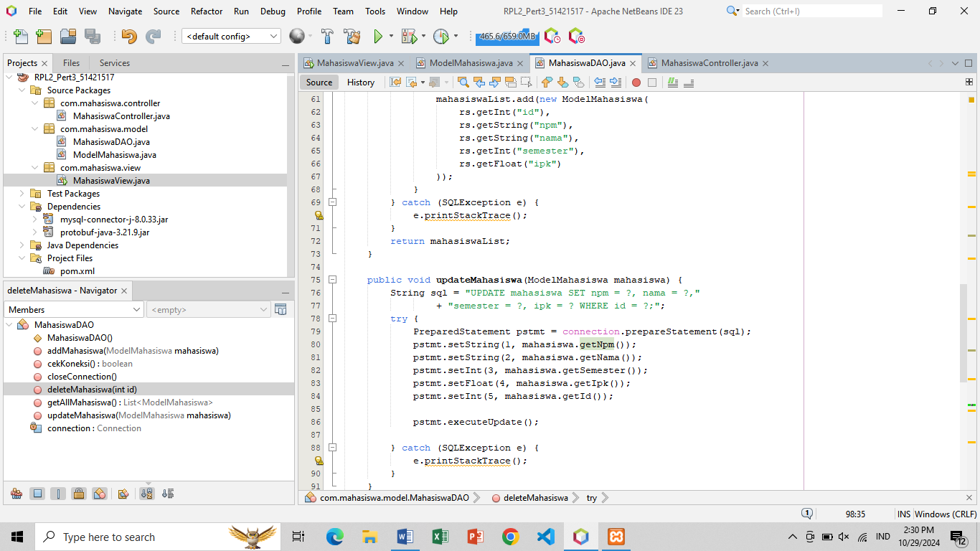

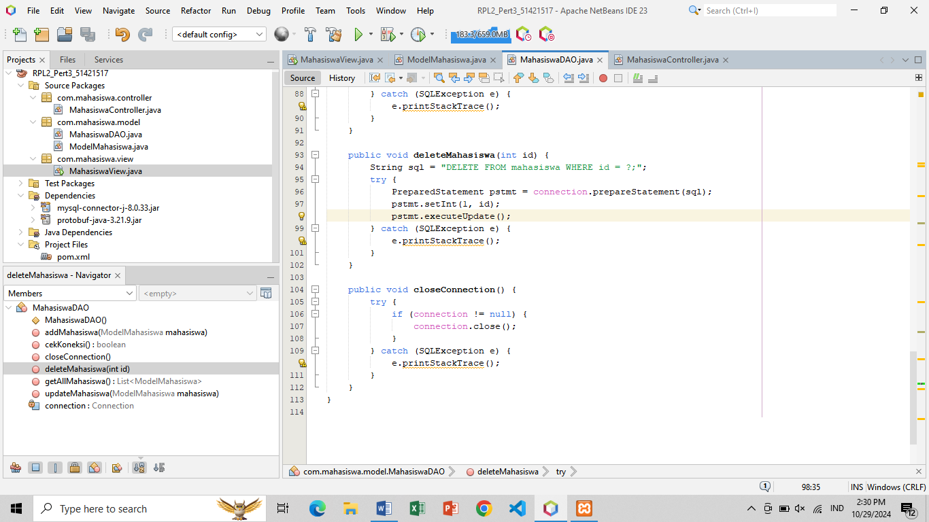

* MahasiswaController.java

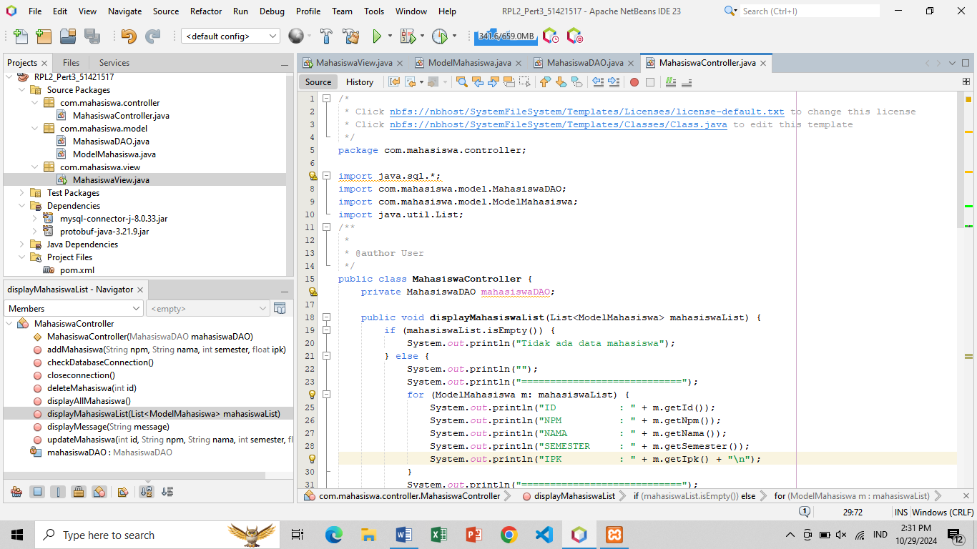

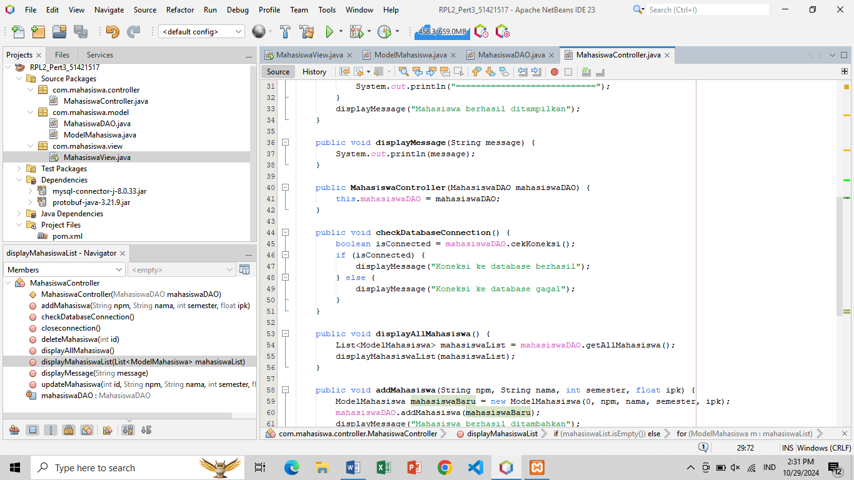

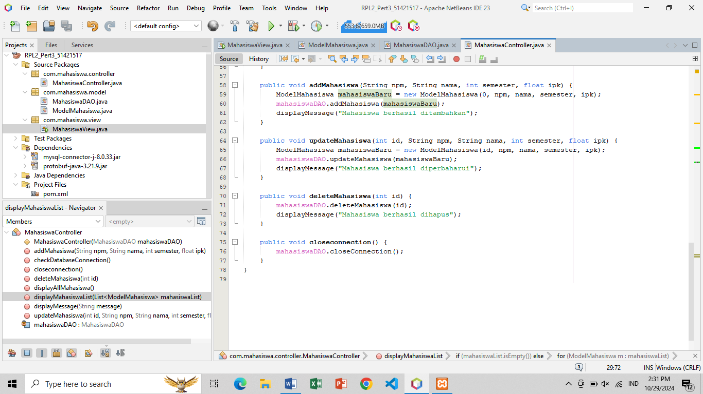

1. Output :

